|  |
| --- |
| муниципальное дошкольное образовательное учреждение |
| «Детский сад № 8 «Матрешка» |
| г. Волжский Волгоградской области» |
| (МДОУ д/с № 8) |

Проектная деятельность

в старшей группе №8 «Одуванчик»

«Секреты хлеба»

Разработала воспитатель:

Севидова Валентина Игоревна

г. Волжский, октябрь 2019 г.

|  |  |
| --- | --- |
| Тема проекта: | «Секреты хлеба» |
| Вид проекта: | экологический, информационный, познавательно-творческий |
| Сроки реализации: | краткосрочный (1 неделя: с 14 октября по 18 октября) |
| Участники проекта: | дети старшей группы (5-6 лет), воспитатели, родители, коллеги. |
| Актуальность  темы проекта: | Человек нуждается в хлебе каждый день. Без него не обходятся ни завтраки, ни обеды. Недаром говорится: «Хлеб – всему голова». Задача нас, взрослых – научить детей бережному отношению к хлебу, расположить к желанию узнать о роли хлеба в жизни человека.  В совместной работе с родителями должны создать условия для воспитания у детей уважения к труду другого человека. Объяснить ребятам, каким тяжёлым трудом достаётся хлеб, прежде чем он приходит на стол. |
| Методологическая  база проекта: | **Конспект НОД** Беседа: «Хлеб – всему голова. Культура поведения за столом, бережное отношение к хлебу».  **Кочкина Н. А.** д/м «Хлеб – всему голова».  **Детский сад № 8 «Матрёшка», группа № 13 «Звёздочки»:** «Музей – Хлеба».  **Емельянова Э. Л.** д/п «Расскажите детям о хлебе».  **Текст украинской народной сказки** «Колосок».  **Конспект НОД** Изобразительная деятельность «Золотые колосья». |
| Цель проекта: | формировать знания детей о хлебе: как его выращивают; уточнить, как хлеб попадает в магазин;  формировать знания детей о труде хлебороба и пекаря; о роли хлеба в жизни человека;  формировать бережное отношение к хлебу, подвести к осознанию детей, что хлеб – это итог большой работы многих людей. |
| Задачи проекта: | расширять представление детей о многообразии хлебных продуктов, о последовательности получения хлеба; формировать у детей положительную эмоциональную отзывчивость при рассматривании хлебных продуктов пекарей;  развивать речь, коммуникативные способности, мыслительные операции и психические процессы ребёнка;  доставить детям радость от полученных впечатлений в продуктивной деятельности; способствовать развитию творчества и фантазии, мышления и любознательности, наблюдательности и воображения. |
| Завершающий этап: | обогатился словарный запас у детей, расширилось представление о многообразии хлебных продуктов; сформировалось бережное отношение ребят к хлебу, проявилось желание уважать труд другого человека; повысилась любознательность детей, интерес к миру растений.  Дети видят в воспитателях и родителях своих помощников. |
| Ожидаемый результат: | Посещение музея – хлеба.  Выставка рисунков: «Золотой колосок». |

ЭТАПЫ РАБОТЫ НАД ПРОЕКТОМ

|  |  |  |  |  |  |
| --- | --- | --- | --- | --- | --- |
| Этапы | Непосредственно-организованная  образовательная деятельность детей,  образовательная деятельность,  осуществляемая в ходе режимных  моментов | Задачи | Сроки  реализации | Взаимодействие с семьями воспитанников, самостоятельная деятельность детей | Место и время  проведения |
| 1. | Беседа по теме: **«Хлеб – всему голова. Культура поведения за столом, бережное отношение к хлебу».**  Источник:  (Кочкина Н. А. д/м «Хлеб – всему голова»;  конспект НОД в приложении к проекту). | Расширять представления детей о хлебе, о роли хлеба в жизни человека.  Привитие навыков культуры поведения за столом. Эстетическое воспитание детей. | 14.10.19г. | Поручить родителям подбор наглядно – дидактических пособий, демонстрационного материала, природного материала, художественной и научной литературы. | группа,  вечернее время |
| 2. | Чтение украинской народной сказки **«Колосок».**  Источник:  (Материал в приложении к проекту). | Упражнять детей в умении внимательно слушать сказку, отвечать на вопросы воспитателя; развивать воображение, память, расширять словарный запас детей; воспитывать у детей трудолюбие и уважение к чужому труду на примере поступков героев прослушанного произведения. | 15.10.19г. | Побуждать к рассказу об услышанном, обсуждении с другими членами семьи, друзьями.  Рекомендовать родителям познакомить детей с произведениями о хлебе,  например:   * К. Чуковский «Чудо – дерево», «Булка»; * Т. Шорыгина «Ломоть хлеба»;». * Д. Хармс «Очень-очень вкусный пирог»;   и др… | группа,  вечернее время |

|  |  |  |  |  |  |
| --- | --- | --- | --- | --- | --- |
| Этапы | Непосредственно-организованная  образовательная деятельность детей,  образовательная деятельность,  осуществляемая в ходе режимных  моментов | Задачи | Сроки  реализации | Взаимодействие с семьями воспитанников, самостоятельная деятельность детей | Место и время  проведения |
| 3. | Посещение музея: **«Музей – Хлеба»**  Источник:  (детский сад № 8 «Матрёшка», группа № 13 «Звёздочки», воспитатель Н. П. Яковлева;  Емельянова Э. Л. д/п «Расскажите детям о хлебе».). | Продолжать расширять представление детей о многообразии хлебных продуктов, о последовательности получения хлеба; обогащать словарный запас, повышать любознательность детей, интерес к миру растений. | 17.10.19г. | Рекомендовать родителям просмотреть вместе с детьми мультфильмы о хлебе, например:   * «Золотые колосья» белорусская сказка; * «История про девочку, которая наступила на хлеб» по мотивам сказки Г. Х. Андерсена; * «Колобок» русская народная сказка; * «Хлеб» белорусская сказка; * «Чудо–мельница!» русская народная сказка.   и др…. | группа №13,  дневное время |
| 4. | Изобразительная деятельность (рисование)  **«Золотой колосок».**  Источник:  (Конспект НОД в приложении к проекту). | Вызвать интерес у ребят к рисованию: учить аккуратно, не выходя за контуры, раскрашивать рисунок; развивать творческое воображение; воспитывать эстетический вкус, желание закончить работу до конца вовремя. | 18.10.19г. | Поручить родителям рассмотреть с детьми колосья пшеницы (картинки, настоящие колосья). Дать понятие о том, что у каждого зернышка есть своя «квартирка» в «домике» колоске.  Поручить семье Половинко Даши изготовить муляжи хлебобулочных изделий для самостоятельной и совместной деятельности взрослых с детьми. | группа,  вечернее время |

муниципальное дошкольное образовательное учреждение

«Детский сад № 8 «Матрешка» г. Волжского Волгоградской области»

(МДОУ д/с № 8)

Приложение к проекту

в старшей группе № 8 «Одуванчик»

на тему:

«Секреты хлеба»

Разработала воспитатель:

Севидова Валентина Игоревна

г. Волжский, октябрь 2019 г.

Беседа по теме: **«Хлеб – всему голова. Культура поведения за столом, бережное отношение к хлебу»**

*Программное содержание:*

– закреплять формирование целостного представления о процессе выращивания хлеба у детей среднего дошкольного возраста, воспитание бережного отношения к хлебу, к труду людей, которые его выращивают;

– воспитывать любовь к природе.

*Словарная работа:* пословицы, поговорки, новые слова.

*Материал к занятию:* мольберт, дидактическое пособие.

*Методические приёмы:* стихи, загадки, пословицы, поговорки, вопросы к детям, художественное слово.

**Ход занятия:**

Древние люди заметили, что брошенное в землю зерно возвращает несколько зерен, что на рыхлой и влажной земле вырастает больше зерен.

Хлеб – один из самых главных продуктов человеческого труда. Мы не можем прожить без него и дня. Недаром народ создал пословицы: «Хлеб – кормилец», «Хлеб – всему голова».

Растения, зерна которых годятся в пищу, называются ***ХЛЕБА***. Это рожь, ячмень, овес, просо, гречиха, рис, кукуруза. Основные наши кормильцы - пшеница, рожь, ячмень имеют особое название – ***ЖИТО***. Не зря в народе говорят: «Был бы кусок хлеба, да крыша над головой, и жить можно». Хлебом – солью встречали дорогих гостей.

«Хлеб – дар божий», - говорит русский народ о хлебе и с почтительностью относится к этому дару, который спасает от голода. «Худ обед – коли хлеба нет». Этими и другими пословицами человек определил роль хлеба.

А путь его начинается ранней весной, когда на поля выходят тракторы. У пахаря много работы: нужно поле вспахать, разрыхлить землю – быстро подготовить ею для посева семян. Через некоторое время на поле работают другие машины – сеялки, чтобы засеять.

Прежде чем посеять пшеницу, зерно проверяют на всхожесть.

На поле зерна прорастают, появляются всходы. Летом все поле в колосьях.

Когда приходит осень, колосья становятся золотыми. Хлеб созрел. Пришла пора собирать урожай. И снова в поле вышли машины. Это комбайны. А потом на машинах везут зерно на элеватор. Дальше зерно отправляется на мукомольные заводы, где уже из зерна получают муку. А оттуда муку везут на хлебозаводы и пекарни. Пекари пекут хлеб.

**Пальчиковая гимнастика «Тесто».**

Тесто замесили мы, *(Сжимаем, разжимаем кулачки)*

Сахар не забыли мы, *(Имитация посыпания)*

Пироги пшеничные *(Соединили ладошки вместе)*

В печку посадили мы. *(Руки вперед, вверх ладонями)*

Мы печем пшеничные *(Имитация стряпни пирожков)*

Пироги отличные.

Кто придет к нам пробовать *(Поднимание, опускание плеч)*

Пироги пшеничные?

Мама, папа, брат, сестра, *(Показать ладонь, загибать пальцы)*

Пес лохматый со двора

И другие, все, кто может,

Пусть приходят с ними тоже.

Наша мама говорит: *(Открытые ладони выставить вперед)*

– Крошки, что останутся воробьям достанутся.

Из пекарни на специальных машинах везут хлеб в магазины. На прилавках магазинов можно увидеть различные сорта хлебобулочных изделий. В магазинах люди покупают на выбор хлеб и хлебобулочные изделия. Почему хлеб бывает белым и черным?

Оказывается, все дело в муке, есть мука пшеничная и ржаная. Из пшеничной муки пекут белый хлеб, а из ржаной – черный.

*Он не падает нам с неба,*

*Появляется не вдруг.*

*Чтобы вырос колос хлеба,*

*Нужен труд десятков рук.*

Длинен и труден путь хлеба к нашему столу, поэтому нам всем очень надо бережно относиться к хлебу.

Чтобы получить хлеб – это долгая и трудная работа, которой занимается много людей.

Выросла пшеница. Ни жары, ни холодов не боится. Это ученый много лет работал, новый сорт пшеницы выводил. Агроном сказал, когда пахать, как землю напоить. Тракторист землю пахал, поле засевал. Летчик над полем кружил, молодые ростки от вредителей защищал. Как созрели колосья, комбайнер урожай собрал. Шофер зерно на элеватор отвез. Хорошо потрудились хлеборобы.

Поэтому я думаю, что хлеб нужно беречь, чтобы никто не знал голода. Пусть во всех домах мира будет хлеб. Ведь хлеб – это жизнь.

*Хлеб – драгоценность!*

*Им не сори.*

*Хлеба к обеду в меру бери.*

*Пусть во всех домах мира будет хлеб! Ведь хлеб – это жизнь!*

**Итог занятия:** Мы должны всегда помнить, сколько труда людей затрачено, чтобы мы ели хлеб и каждый день не знали голода. Никогда нельзя выбрасывать остатки хлеба, ведь ими можно накормить птиц, других животных в городе.

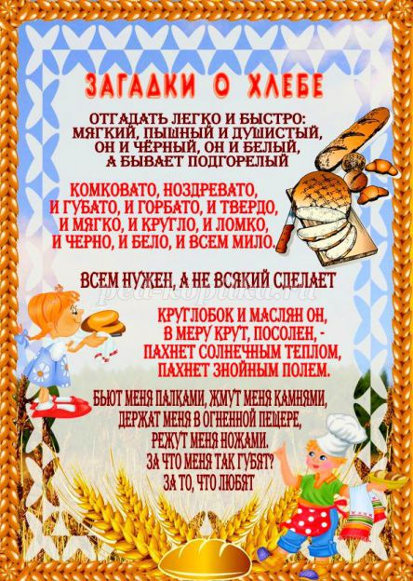

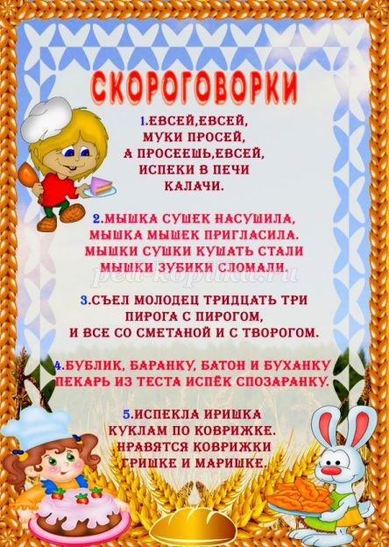

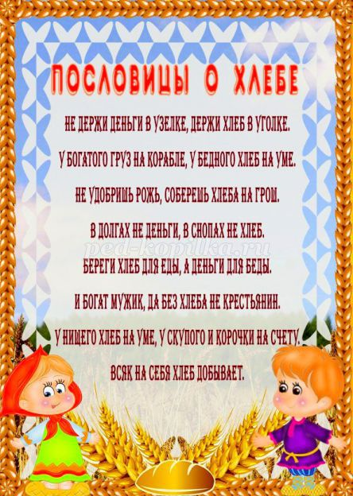

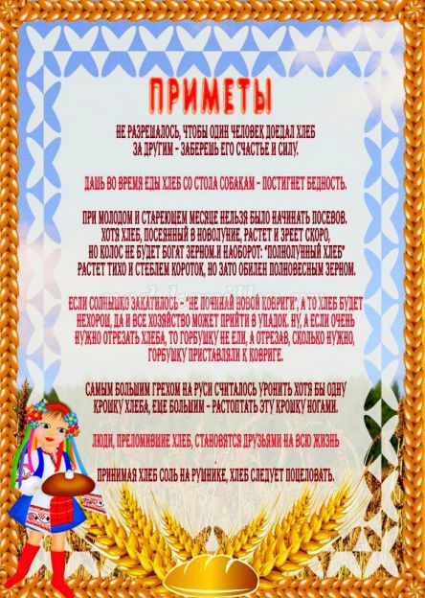

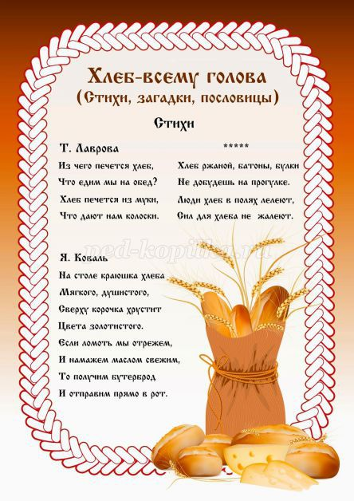

Чтение украинской народной сказки **«Колосок».**

Жили-были два мышонка, Круть и Верть, да петушок Голосистое горлышко. Мышата только и знали, что пели да плясали, крутились да вертелись. А петушок чуть свет поднимался, сперва всех песней будил, а потом принимался за работу.  
Вот однажды подметал петушок двор и видит на земле пшеничный колосок. – Круть, Верть, – позвал петушок, – глядите, что я нашел! Прибежали мышата и говорят: – Нужно его обмолотить.  
– А кто будет молотить? – спросил петушок.  
– Только не я! – петух петушок с метлой закричал один. – Только не я! – закричал другой.  
– Ладно, – сказал петушок, – я обмолочу. И принялся за работу.  
А мышата стали играть в лапту. Кончил петушок молотить и крикнул: – Эй, Круть, эй, Верть, глядите, сколько я зерна намолотил!

Прибежали мышата и запищали в один голос: – Теперь нужно зерно на мельницу отнести, муки намолоть.  
– А кто понесет? – спросил петушок.  
– Только не я! – закричал Круть. – Только не я! – закричал Верть.  
– Ладно, – сказал петушок, – я снесу зерно на мельницу.  
Взвалил себе на плечи мешок и пошел. А мышата тем временем затеяли чехарду. Друг через друга прыгают, веселятся. Вернулся петушок с мельницы, опять зовет мышат:  
– Сюда, Круть, сюда, Верть! Я муку принес. Прибежали мышата, смотрят, не нахвалятся:  
– Аи да петушок! Аи да молодец! Теперь нужно тесто замесить да пироги печь. – Кто будет месить? – спросил петушок.

А мышата опять свое: – Только не я! – запищал Круть. – Только не я! – запищал Верть.

Подумал, подумал петушок и говорит: – Видно, мне придется.  
Замесил он тесто, натаскал дров, затопил печь. А как печь натопилась, посадил в нее пироги.  
Мышата тоже времени не теряют: песни поют, пляшут. Испеклись пироги, петушок их вынул, выложил на стол, а мышата тут как тут. И звать их не пришлось.  
– Ох и проголодался я! – пищит Круть. – Ох и есть мне хочется! – пищит Верть. Скорее сели за стол. А петушок им говорит: - Подождите, подождите! Вы мне сперва скажите: кто нашел колосок? – Ты нашел! – громко запищали мышата.  
– А кто колосок обмолотил? – снова спросил петушок. – Ты обмолотил! – потише сказали оба.  
– А кто зерно на мельницу носил? – Тоже ты, – совсем тихо ответили Круть и Верть.  
– А тесто кто месил? Дрова носил? Печь топил? Пироги кто пек? – Все ты, все ты, – чуть слышно пропищали мышата.  
– А вы что делали? Что сказать в ответ? И сказать нечего. Стали Круть и Верть вылезать из-за стола, а петушок их не удерживает. Не за что таких лодырей и лентяев пирогами угощать!  
КОНЕЦ

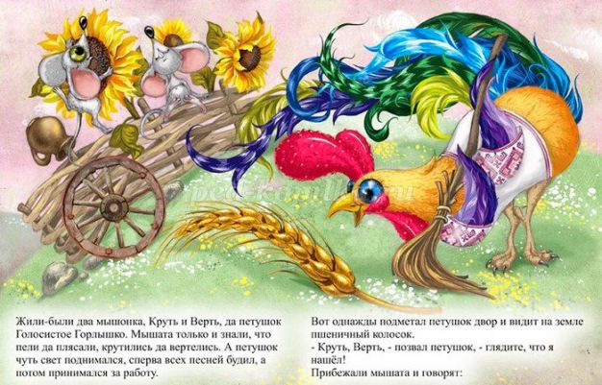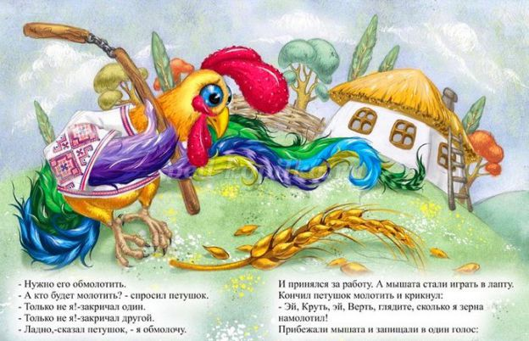

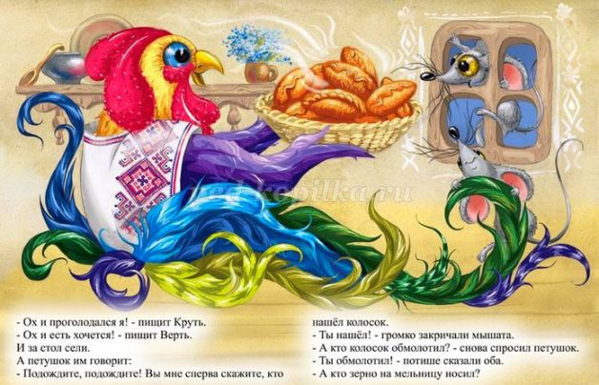

Итог: Беседа по содержанию. Вопросы детям.

Посещение музея: **«Музей – Хлеба»**

Предварительная работа: **Рассказ по картинкам: Как в старину люди выращивали хлеб?!**

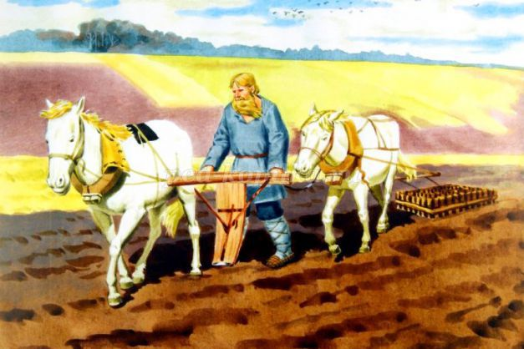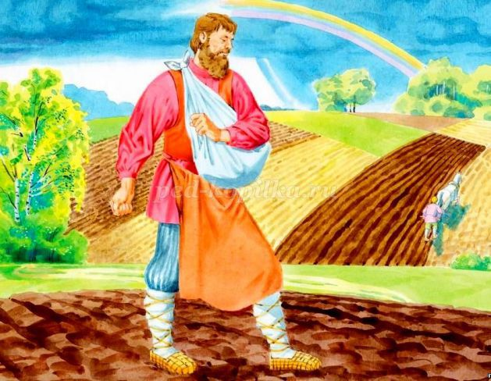

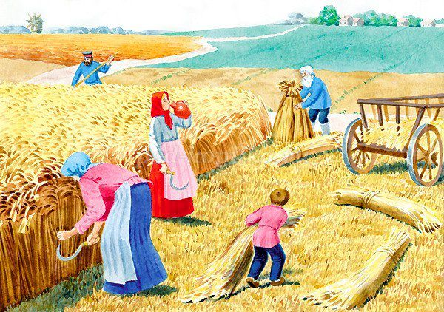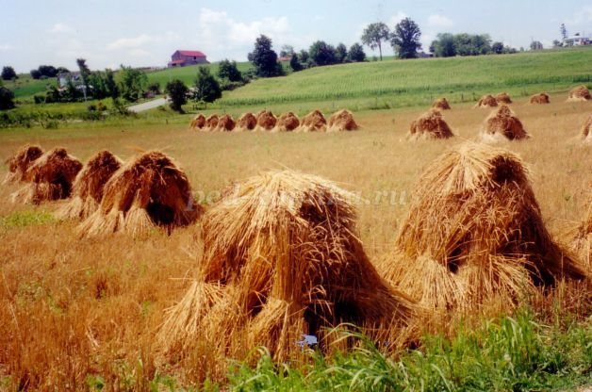

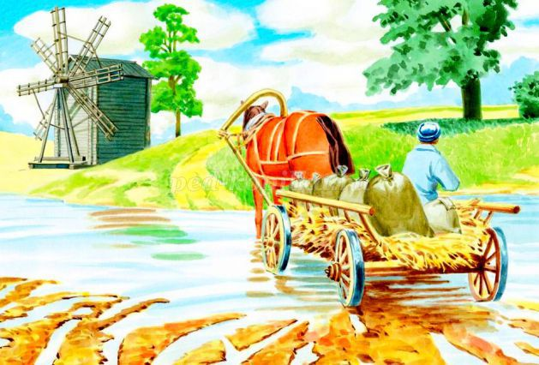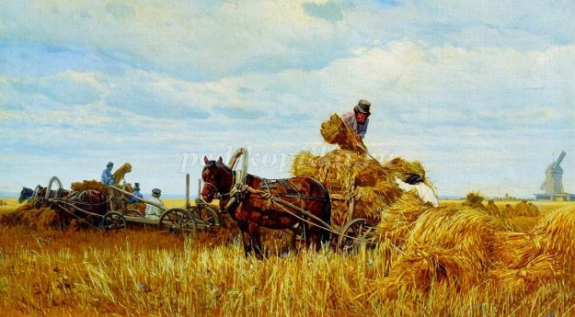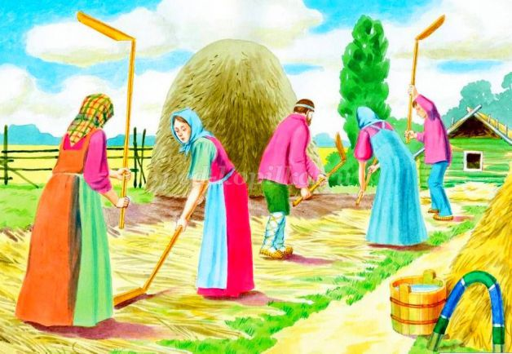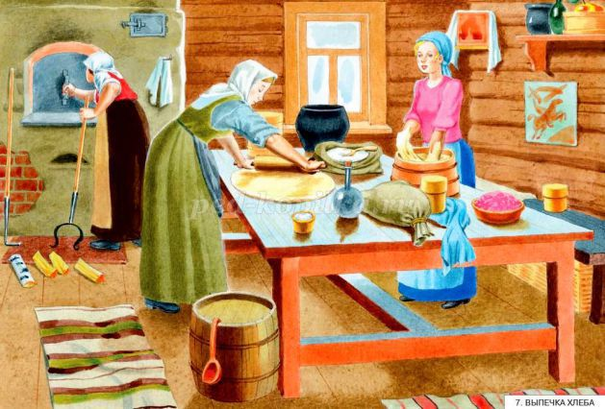

Изобразительная деятельность: (рисование фломастерами) **«Золотой колосок».**

*Цель:* вызвать интерес у ребят к рисованию: учить аккуратно, не выходя за контур, раскрашивать рисунок; воспитывать эстетический вкус, желание закончить работу вовремя.

*Материалы и оборудование:* заготовки – контурные картинки (1/2 альбомного листа), фломастеры.

*Предварительная работа:* рассматривание колосьев, изображений снопов на иллюстрациях, фотографиях. Чтение и разучивание стихов о хлебе.

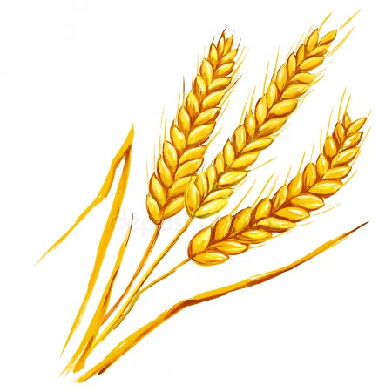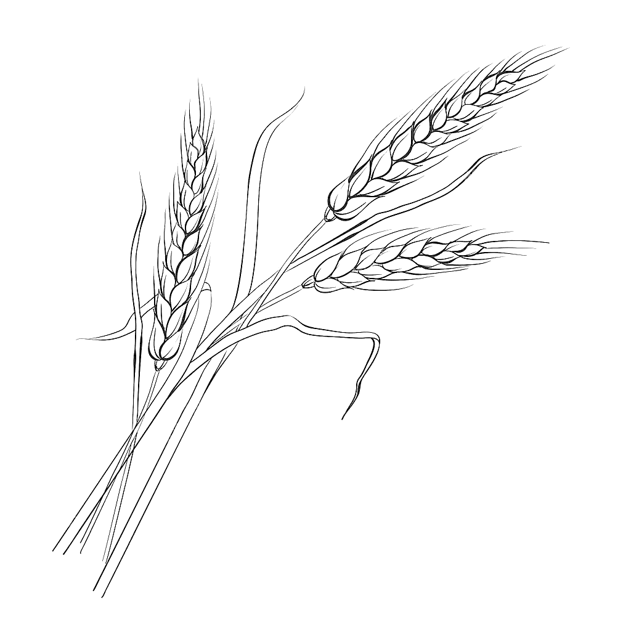

**Воспитатель:** Ребята, отгадайте загадку,

«Вырос в поле дом, полон дом зерном» *(колос).*

Вот колосок у нас сегодня в гостях, давайте расскажем, что мы про него знаем.

Где растет колосок? Какие растения еще растут в поле, у которых есть колоски?

**Дети:** пшеница, рожь, ячмень.

**Воспитатель:** Ребята, давайте посмотрим на картинку, где изображено поле пшеницы. Что находится на колоске?

**Дети:** зерна (воспитатель демонстрирует натуральный пшеничный колос).

**Физкультминутка «В землю зернышко попало»**

В землю зернышко попало

*(присели)*

Прорастать на солнце стало

*(руки над головой)*

Дождик землю поливал

И расточек подрастал

*(медленно встают)*

К верху и теплу тянулся

И красавцем обернулся

*(покружились).*

**Ход НОД**

**Воспитатель:** Молодцы, ребята, присаживайтесь на свои места. Посмотрите на картинку, с изображением колоска, из чего он состоит? (стебель, зёрна и усики). Сначала мы нарисуем стебель, потом начнём рисовать семена они у нас какой формы ребята? (овальной). Правильно, потом мы прорисуем усики аккуратно между зёрнышек. Посмотрите, как красиво получается (воспитатель показывает, как получилось у него), а рядом мы нарисуем ещё один колосок.

*(Дети выполняют задание)*

**Итог**:

**Воспитатель:**Какие красивые колоски у вас получились.

**Воспитатель:**А теперь, давайте вспомним – *(ответы детей).*

- Что делают из пшеничных зерен? (муку разных сортов)

- Что делают из муки? (хлебобулочные изделия)

- Сегодня наш колосок приготовил для вас угощение, пряники.

- Когда будете кушать, помните о бережном отношении к хлебу и к труду людей, которые делают хлеб.

*Вот он – хлебушко душистый,  
С хрупкой корочкой витой,*

*Вот он теплый, золотистый,   
Словно солнцем налитой.   
 В каждый дом, на каждый стол  
 Он пожаловал, пришел.   
 В нем здоровье наше, сила,  
 В нём чудесное тепло.   
 Сколько рук его растило,   
 Охраняло, берегло!   
 Ведь не сразу стали зерна  
 Хлебом тем, что на столе.   
 Люди долго и упорно.*

*Потрудились на земле.*



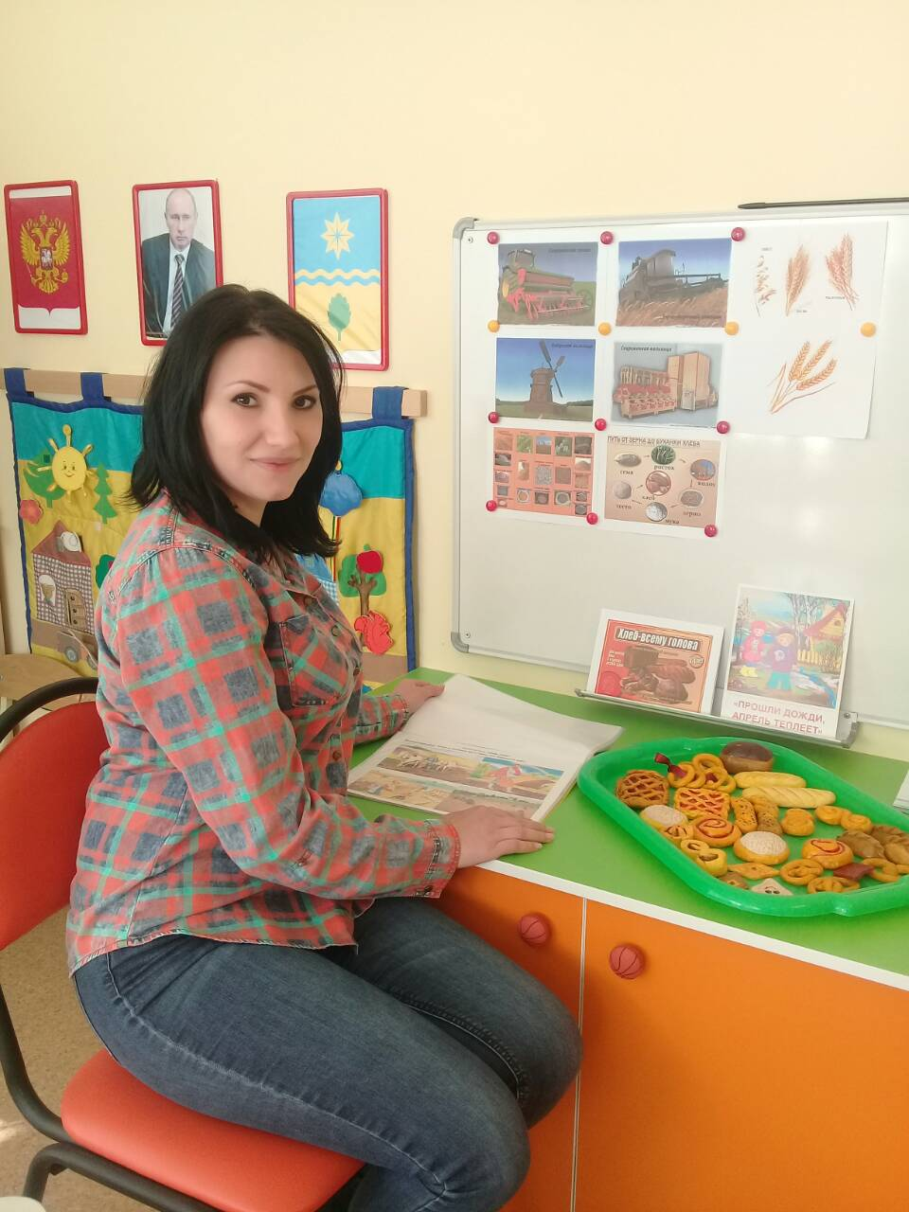Фотоотчет

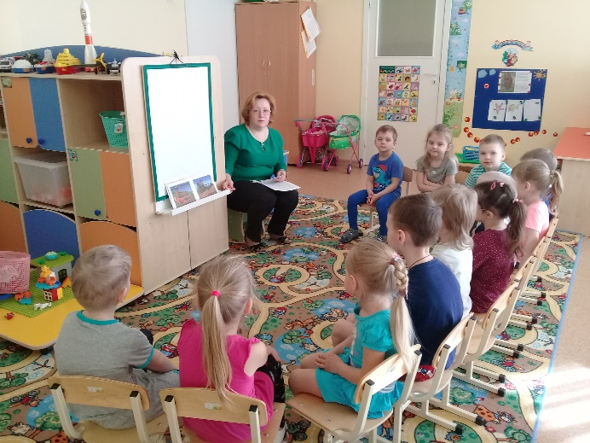

Взаимодействие с семьями воспитанников:

Мама Даши Половинко, Елена Викторовна, изготовила муляжи хлебобулочных изделий для самостоятельной деятельности детей и совместной деятельности взрослых с детьми.

Беседа по теме: «Хлеб – всему голова…»

Рассматривание д/п «Расскажите детям о хлебе»

Посещения музея: «Музей – хлеба».

Рассказ о хлебе воспитателя Н. П. Яковлевой, группа №13 «Звёздочки».

